Zdalne nauczanie - katecheza 8

Temat: Zmartwychwstały Jezus zaprasza nas do swojego stołu.

Na tej lekcji dziecko:
- dowie się czym jest Komunia św.
- dowie się, jak należy przygotować się do I Komunii św.
- pozna pojęcie "hostia"

1. Powitajmy się: "Niech będzie pochwalony Jezus Chrystus"
"Na wieki wieków. Amen"

2. Wprowadzenie do tematu.

Ludzie, którzy się kochają, spotykają się przy stole, aby wspólnie spożywać posiłek. Chcą dzielić się tym, co mają, ze swoją rodziną, przyjaciółmi, bliskimi. Kiedy mamy swoje urodziny lub imieniny, zapraszamy rodzinę i przyjaciół. Przygotowujemy im coś specjalnego do zjedzenia. Chcemy, aby nie byli głodni, ale cieszyli się razem z nami.

3. opowiadanie. (Rodzicu/opiekunie przeczytaj dziecku
poniższy tekst)

Uroczysty dzień Pierwszej Komunii Świętej

W naszym domu od rana wszyscy byli poruszeni. Dzień ten był bardzo uroczysty, ponieważ mój brat Piotrek miał przystąpić po raz pierwszy do Komunii Świętej. Mama zaprosiła wszystkich do posiłku. Usiedliśmy razem do śniadania przy dużym stole: mama, tata, babcia Marysia, oczywiście Piotrek, ja i moja mała siostra Ola.
Tata powiedział:
– Pomódlmy się – i rozpoczął modlitwę. – Pobłogosław dobry Boże nas i ten posiłek, naucz nas dzielić się chlebem i miłością ze wszystkimi.
– Amen – odpowiedzieliśmy wszyscy.
Gdy jedliśmy śniadanie, wszyscy starali się być dla siebie mili, a zwłaszcza Piotrek pomagał innym jak mógł. Chciał nawet nakarmić małą Olę.
Potem ubraliśmy się odświętnie, a Piotrek założył biały, długi strój, który nazywa się alba.
– Mamo – powiedziałam – Piotrek wygląda tak, jakby miał białą szatę, którą Ola dostała na chrzcie.
– Tak Kasiu, bo wyznał Jezusowi swoje złe czyny i ma czyste serce. On przyjmie dziś Ciało Jezusa pod postacią białej hostii.
Gdy wszyscy byli już gotowi, pojechaliśmy do kościoła. Było tam wiele dzieci ubranych w białe stroje. Wszystko było bardzo uroczyste. Ksiądz mówił, że tak jak chleb leży na stole w domu, aby go zjeść i posilić się, tak Jezus pod postacią chleba leży na stole ołtarza, aby przyjąć Go w Komunii Świętej i mieć siłę dobrze żyć.
Zapamiętałam też bardzo ważne słowa Jezusa, które ksiądz wypowiada w czasie Mszy Świętej: „Bierzcie i jedzcie, to jest Ciało moje”.

4. Pytania do opowiadania

– Jaki szczególny dzień przeżywała rodzina Kasi?
– Kogo mama zaprosiła do śniadania?
– Jak członkowie rodziny Kasi zachowywali się przy stole?
– W co był ubrany Piotrek?
– Kogo przyjął Piotrek pod postacią białej hostii?
– Jak ksiądz nazwał ołtarz?
– Jakie słowa Jezusa zapamiętała Kasia?

4. Pogadanka

Podobnie jak mama Kasi zaprosiła całą rodzinę do stołu, tak Pan Jezus zaprasza nas wszystkich do swojego stołu

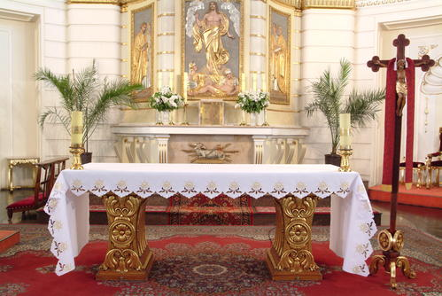

i mówi do nas: „Bierzcie i jedzcie, to jest Ciało moje”. Te słowa Jezusa możemy usłyszeć w kościele na każdej Mszy św. Wypowiada je ksiądz.
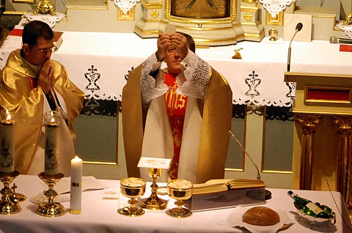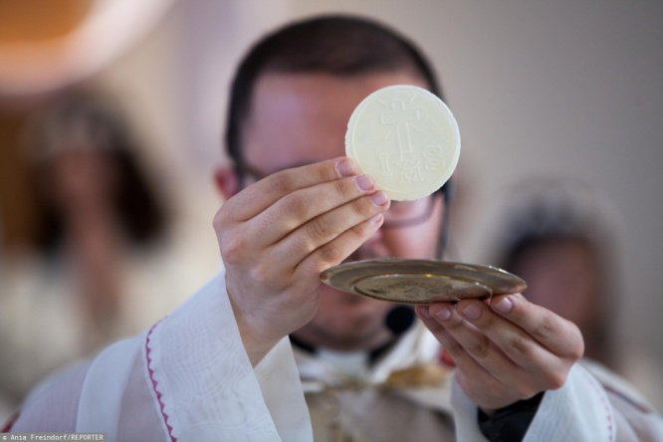

Dobry Jezus tak bardzo nas kocha, że dzieli z nami chleb, abyśmy już nie byli głodni. Jezus pragnie, abyśmy jedząc Jego chleb, byli coraz lepsi, szczęśliwi i radośni.
Aby być bliżej nas, Jezus, zamieszkał w białym chlebie. Ten chleb nazywany jest hostią.

Ludzie wierzący w Jezusa słyszą Jego zaproszenie, dlatego przychodzą do kościoła i przyjmują Jego Ciało, pod postacią białej hostii. Ksiądz podaje ludziom Jezusa ukrytego w okrągłym, białym opłatku. Jezus przez ręce księdza przychodzi do nich, spotyka się z nimi, łączy się z nimi. W ten sposób obdarowuje ich swoją największą miłością, radością i szczęściem. To spotkanie nazywamy Komunią Świętą.

Wy też kiedyś przyjmiecie Ciało Jezusa i przystąpicie do Komunii Świętej.

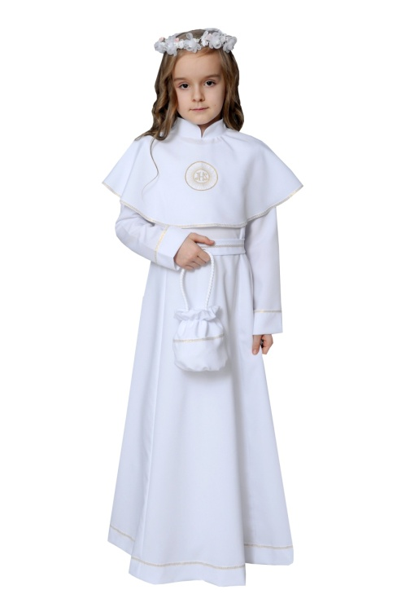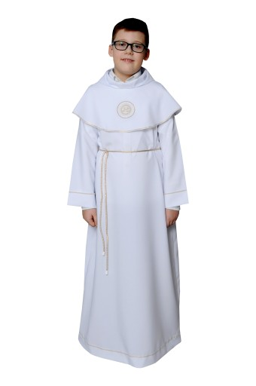

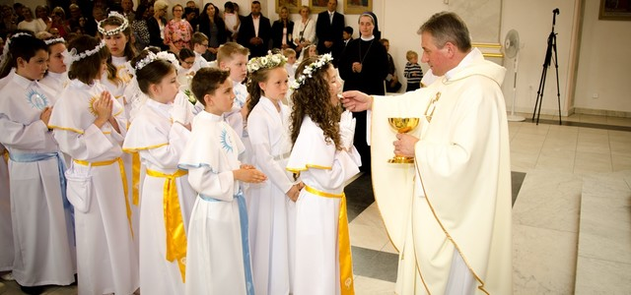
Kto chce się dobrze przygotować do takiego spotkania z dobrym Jezusem, musi Go najpierw poznawać na katechezie, spotykać się z Nim na modlitwie w domu, przychodzić do Niego w każdą niedzielę do kościoła i słuchać z uwagą Jego słów, które mówi do nas przez księdza.

5. Posłuchajcie piosenki

https://www.youtube.com/watch?v=hEW3TGkOvac

